学院拟与美国波特兰州立大学开展合作交流培养项目

美国波特兰州立大学（PSU）有意向与我校院开展传播学、网络新媒体专业的3+1项目合作，具体内容介绍如下：
一、学校简介
波特兰州立大学(Portland State University，PSU)成立于1946年，现有学生24000人，其中包括2000多名国际学生，是俄勒冈州大学体系中最大、文化最丰富且唯一位于城市中心的大学。该学校拥有7所学院，提供120多类别的专业学科。最多学生选修的学科，依次是社会科学(23%)、商科管理(19%)、文科(10%)和心理学(9%)。较好的学科是商科、电机及计算机工程、教育和环境科学。
二、该校荣誉
2017 US News美国大学最具创新力大学排名第9名（与普渡，密西根大学齐名）
2018 TFE Times美国大学金融项目排名第56
获《彭博商业周刊》美国大学商学院第106名
被《普林斯顿评论》评为美国西部最好大学之一，拥有西海岸排名第5的研究生院
被《普林斯顿评论》评为全美“最佳本科院校”之一
获《普林斯顿评论》评为“美国最佳的267所商学院”之一
获《普林斯顿评论》美国“顶尖绿色商学院”（在整个商科课程具有持续性）
三、入学要求
1.直接录取
GPA不低于2.25；
托福不低于71分或雅思不低于6.0分。
2.未达到直录条件者，可以参加pathway语言课程
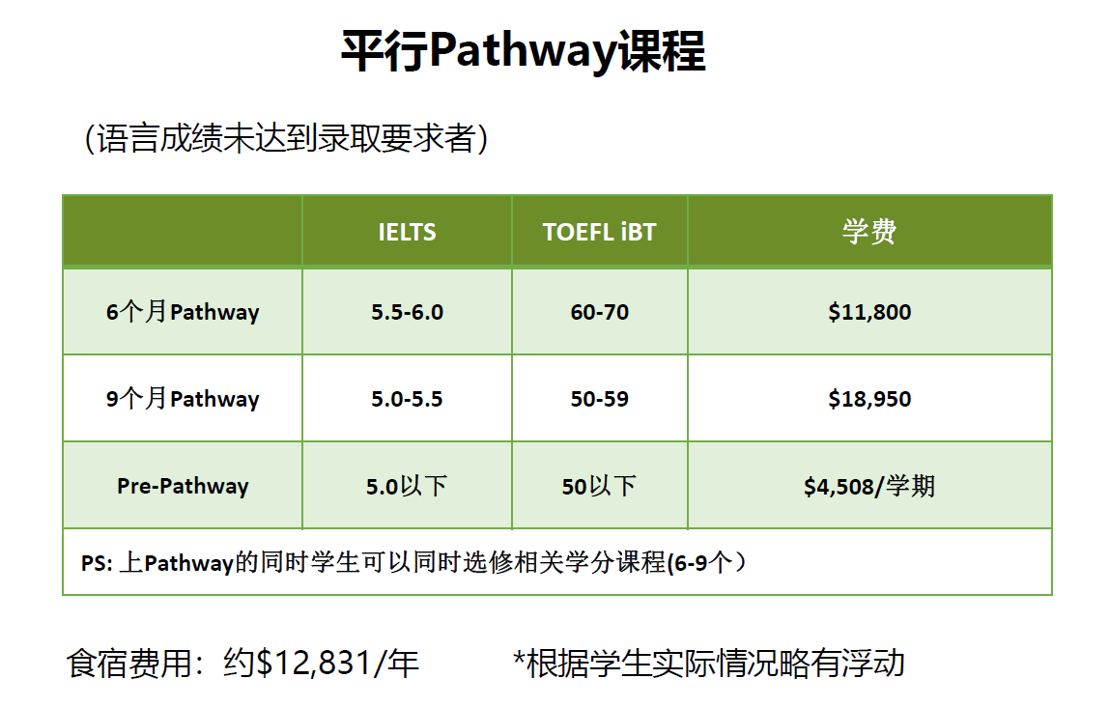
四、与我院合作模式及政策
本科：3+1；
PSU接受本科项目3/4的学分转换，因此满足PSU学分要求的学生可以获得PSU的本科学位。
学生在PSU完成本科学习并获得本科学位后申请PSU研究生不需要提供托福和雅思成绩。

